CFFT A new radix 4 complex fft processor
1．描述
CFFT是一个数据宽度和点数都可配置的基4 FFT core，由于旋转因子是用CORDIC算法实现的，因此经过FFT后信号的增益和标准的FFT算法不同。但对于OFDM调制、解调等应用并不重要。由于增益是确定的，因此在输出时乘以确定常数即可等价标准的FFT。该FFT core的输入是正序的，输出是按照基4反序的。
2．算法原理
FFT的原理在很多教课书上都有，这里就不描述了。
3．框图
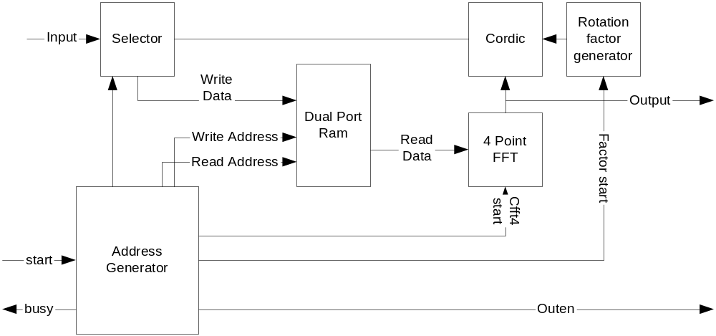
4．接口时序
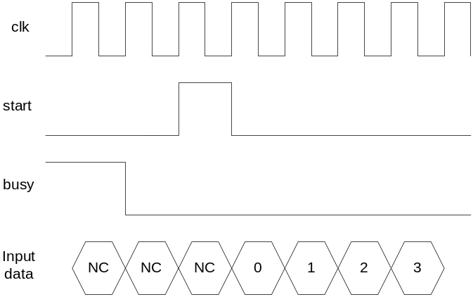
a．输入时序
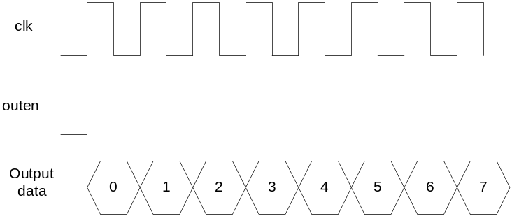
b．输出时序
5．其它
- 增益
Point | Standard FFT | This one | Standard IFFT | This one
256 | 1 | 0.0698 | 1/256 | 17.9
1024 | 1 | 0.0287 | 1/1024 | 29.4
4096 | 1 | 0.0118 | 1/4096 | 48.2742
这个结果是Matlab计算结果和电路仿真结果比较得出的。
- 输出的顺序
输出时序是2bit一组反序。例如，1024点的FFT第789（1100010101）个输出实际的位置应该在339（0101010011）。
- 综合
这个core可以用Synplify70来综合，用XILINX的IS4.1来布线。1个12位IQ输入的1024点的FFT可以放在一片XCV50E－6中，报告速度可以达到90M。

